СОДЕРЖАНИЕ

ВВЕДЕНИЕ 7
ОСНОВНАЯ ЧАСТЬ 8
1. Структура проекта 8
2. ФОТ проекта 8
2.1 Определить команду проекта и роли 9
2.2 Задать план участия по времени 9
2.3 Рассчитать ФОТ (без налогов) т.е суммы которые относятся на исполнителя 9
2.4 Добавить страховые взносы и налоги работодателя т.е налоги на ФОТ. 10
2.5 Основная заработная плата (по ролям) 10
2.6 Переменная часть (бонусы за вехи, KPI проекта) 10
2.7 Страховые взносы и налоги 10
2.8 При необходимости — оплату внешних специалистов (аутстаффинг, аутсорс)
В рамках проекта внешние специалисты не привлекаются, все исполнители учтены в ФОТ проекта. 11
3 Формирование бюджета ИТ-инфраструктуры 11
3.1 Автоматизация производства с помощью PLC 11
3.2 Использование мобильных терминалов для учета материалов 12
3.3 Серверное оборудование 12
3.4 Вывод 12
4. Диаграмма Ганта 13
5. Затраты статей CAPEX и OPEX 14
5.1 Расчет Cfix_infra 14
5.2 Расчет Cfix_FOT 14
5.3 Расчет cvar_FOT 15
5.4 Расчет cvar_other 15
5.5 Расчет cIT_proj 15
5.6 Сводный расчет капитальных и операционных затрат 15
ЗАКЛЮЧЕНИЕ 16
ЛИТЕРАТУРА 17

ВВЕДЕНИЕ
Целью настоящей работы является расчет планового бюджета и расходов на фонд оплаты труда (ФОТ) для обоснования экономической эффективности проекта внедрения ERP-системы учета материалов в компании «ЛСМ». Проект направлен на автоматизацию ключевых бизнес-процессов, включая снабжение, складской учет и производство, с целью повышения точности данных, сокращения времени обработки операций и минимизации ошибок учета.
Отчет позволяет обосновать целесообразность проекта, демонстрирует распределение ресурсов и показывает, как запланированные затраты формируют будущий актив компании, обеспечивая эффективное внедрение ERP-системы и достижение операционных целей.

ОСНОВНАЯ ЧАСТЬ
Цель работы: рассчитать плановый бюджет /расходы ФОТ для обоснования экономической эффективности ИТ-проекта.

1. Структура проекта
Для планирования процессов проекта внедрения ERP-системы учёта материалов составлен детализированный план проекта с определением сроков выполнения задач и ответственных исполнителей. Проект рассчитывается для заказчика и реализуется с использованием существующих кадровых и технических ресурсов компании «ЛСМ». Основные результаты проекта будут направлены на организационно-управленческий аспект деятельности производственного подразделения. Проект разделен на шесть ключевых этапов:
1. Анализ и планирование;
1.1 Анализ требований и планирование бизнес-процессов;
1.2 Сбор и документирование процессов;
2. Настройка ERP-системы;
2.1 Конфигурация ERP-модуля «Снабжение»;
2.2 Конфигурация ERP-модуля «ПДО»;
2.3 Интеграция учета материалов и спецификаций;
3. Миграция данных;
3.1 Миграция данных из Excel и локальных реестров в ERP;
4. Обучение персонала;
4.1 Обучение персонала отдела «Снабжение»;
4.2 Обучение персонала отдела «ПДО»
5. Пилот и тестирование;
5.1 Тестирование и пилотное внедрение ERP;
5.2 Контроль ошибок и времени обработки операций;
6. Запуск и поддержка;
6.1 Полноценный запуск ERP;
6.2 Техническая поддержка и мониторинг.

2. ФОТ проекта
Фонд оплаты труда проекта на период $T$ месяцев считается как:
$ФОТ_{проекта}=\sum_{i=1}^{N}{} (Оклад_{i}+Премии_{i})×T_{i}×(1+K_{страх})$ (2.1)
где $N$ — число ролей/сотрудников,
$T_{i}$ — число месяцев участия конкретного человека в проекте,
$K_{страх}$ — доля страховых взносов и налогов работодателя.

2.1 Определить команду проекта и роли
Для реализации проекта внедрения ERP-системы учета материалов сформирована проектная команда с распределением ролей и плановой ставкой по грейдам.

Таблица 2.1 – Состав проектной команды и плановые ставки
Роль | Плановая ставка (руб./час)
Тимлид | 2 500
Аналитик | 1 800
IT-подрядчик | 2 000
HR | 1 500

2.2 Задать план участия по времени
Для реализации проекта внедрения ERP-системы учёта материалов определен план участия по времени. Для каждой роли указаны период участия, доля ставки и эквивалент «полных месяцев».

Таблица 2.2 – План участия проектной команды по времени
Роль | Доля ставки | Эквивалент полных месяцев | T_{i}
Тимлид | 1 | 1 + 0,75 + 0,25 = 2 | 2
Аналитик | 1 | 1 + 0,5 + 0,5 = 2 | 2
IT-подрядчик | 1 | 1 + 1 + 1 + 0,5 = 3,5 | 3,5
HR | 1 | 0,5 + 0,5 = 1 | 1

2.3 Рассчитать ФОТ (без налогов) т.е суммы которые относятся на исполнителя
Для каждого сотрудника:
$ФОТ_{i}=(Оклад_{i}+плановаяпремия/бонус)×T_{i}$ (2.2)

$$ФОТ_{Тимлид}=(400 000+60 000) × 2=920 000 руб.$$
$$ФОТ_{Аналитик}=(288 000+28 800) × 2=633 600 руб.$$
$$ФОТ_{IT-подрядчик}=(320 000+16 000) × 3,5=1 176 000 руб.$$
$$ФОТ_{HR}=(240 000+24 000) × 1=264 000 руб.$$
Итого без налогов: 920 000 + 633 600 + 1 176 000 + 264 000 = 2 993 600 руб.

2.4 Добавить страховые взносы и налоги работодателя т.е налоги на ФОТ.
$ФОТ_{итог}=ФОТ_{без}× (1+K)$. (2.3)

ФОТ_{итог} = 2 993 600 × (1 + 0,302) = 3 897 667,2 руб.

2.5 Основная заработная плата (по ролям)

Таблица 2.3 – Основная заработная плата по ролям
Роль | ФОТ без налогов (руб.) | ФОТ с налогами (руб.)
Тимлид | 920 000 | 920 000 × 1,302 = 1 197 840
Аналитик | 633 600 | 633 600 × 1,302 = 824 947,2
IT-подрядчик | 1 176 000 | 1 176 000 × 1,302 = 1 531 152
HR | 264 000 | 264 000 × 1,302 = 343 728
Итого: | 2 993 600 | 3 897 667,2

2.6 Переменная часть (бонусы за вехи, KPI проекта)

Таблица 2.4 – Переменная часть фонда оплаты труда по ролям
Роль | Плановая премия (руб./мес) | Переменная часть (руб.)
Тимлид | 60 000 | 60 000 × 2 = 120 000
Аналитик | 28 800 | 28 800 × 2 = 57 600
IT-подрядчик | 16 000 | 16 000 × 3,5 = 56 000
HR | 24 000 | 24 000 × 1 = 24 000
Итого: |  | 257 600

2.7 Страховые взносы и налоги

Таблица 2.5 – Страховые взносы и налоги на ФОТ по ролям
Роль | Страховые взносы и налоги (руб.)
Тимлид | 920 000 × 0,302 = 277 840
Аналитик | 633 600 × 0,302 = 191 347,2
IT-подрядчик | 1 176 000 × 0,302 = 355 152
HR | 264 000 × 0,302 = 79 728
Итого: | 904 067,2

2.8 При необходимости — оплату внешних специалистов (аутстаффинг, аутсорс)
В рамках проекта внешние специалисты не привлекаются, все исполнители учтены в ФОТ проекта.

3 Формирование бюджета ИТ-инфраструктуры
При формировании бюджета проекта не учитываются затраты на приобретение лицензионного программного обеспечения (ERP-система, модули WMS, MES, CAD, EDI-шлюз, BI, SCADA-сервер, СУБД MS SQL Server, ПО резервного копирования и программный межсетевой экран), поскольку данное ПО является инструментом компании-интегратора и предоставляется заказчику в рамках услуги по внедрению. Также не предусмотрены расходы на сетевое оборудование, так как компания обладает действующей корпоративной сетевой инфраструктурой, способной обеспечить необходимый уровень отказоустойчивости и безопасности.
В бюджет проекта закладываются только расходы на приобретение специализированного физического оборудования, отсутствующего у заказчика и необходимого для развертывания ИТ-инфраструктуры: промышленные контроллеры PLC для интеграции с производственным оборудованием, мобильные терминалы со сканерами штрихкодов для автоматизации складских операций, а также физические серверы для размещения программного обеспечения.

3.1 Автоматизация производства с помощью PLC
Для автоматизации производственных процессов используются PLC на каждом сегменте деревообработки. Количество контроллеров зависит от сложности и интенсивности операций на каждом участке.

Таблица 3.1 – PLC на производственных участках
Сегмент производства | PLC (кол-во) | Стоимость за 1 шт. (руб.)
Лесопиление | 2 | 180 000
Сушка | 1 | 220 000
Строжка | 1 | 180 000
Клееный брус | 2 | 250 000
Столярка | 2 | 180 000
Шлифовка | 1 | 160 000
Малярка | 1 | 220 000
Сборка | 1 | 160 000
Итого: |  | 2 160 000

3.2 Использование мобильных терминалов для учета материалов
Терминалы используются на складе и в производственных участках для точного учёта материалов, приемки и списания.

Таблица 3.2 – Количество и стоимость мобильных терминалов
Назначение | Моб. терминалы (кол-во) | Стоимость за 1 шт. (руб.)
Склады | 6 | 85 000
Сегменты производства | 8 | 85 000
Итого: |  | 1 190 000

3.3 Серверное оборудование
Серверы необходимы для работы ERP, WMS, MES, BI и системы резервного копирования.

Таблица 3.3 – Стоимость серверного оборудования по назначению
Сервер | Стоимость за 1 шт. (руб.)
Основной сервер ERP | 650 000
Сервер WMS | 550 000
Сервер резервного копирования | 350 000
Итого: | 1 550 000

3.4 Вывод
Общий бюджет обоснован детальными требованиями к системе, распределением ресурсов по ролям, техническим и финансовым потребностям, а также приобретением необходимого оборудования для ИТ-инфраструктуры. Все элементы соответствуют стандартам управления проектами информационных систем и обеспечивают основу для успешного внедрения ERP-системы учёта материалов.
• Итоговые расходы на оборудование и ИТ-инфраструктуру: 2 160 000 + 1 190 000 + 1 550 000 = 4 900 000 руб.
• Итоговый бюджет проекта: 4 900 000 + 3 897 667 = 8 797 667,2 руб.

4. Диаграмма Ганта
Рассчитаны расходы на оплату труда по этапам проекта (таблица бюджета ФОТ, диаграмма Ганта), на весь период продолжительностью 11 месяцев (июнь 2026 — апрель 2027). Данный период принят с учетом того, что проект по внедрению ERP-системы учета материалов носит срочный характер и должен быть завершен до начала нового финансового года заказчика. В следующем календарном периоде сметы и статьи затрат будут пересматриваться и корректироваться в рамках договора на техническую поддержку и сопровождение системы.
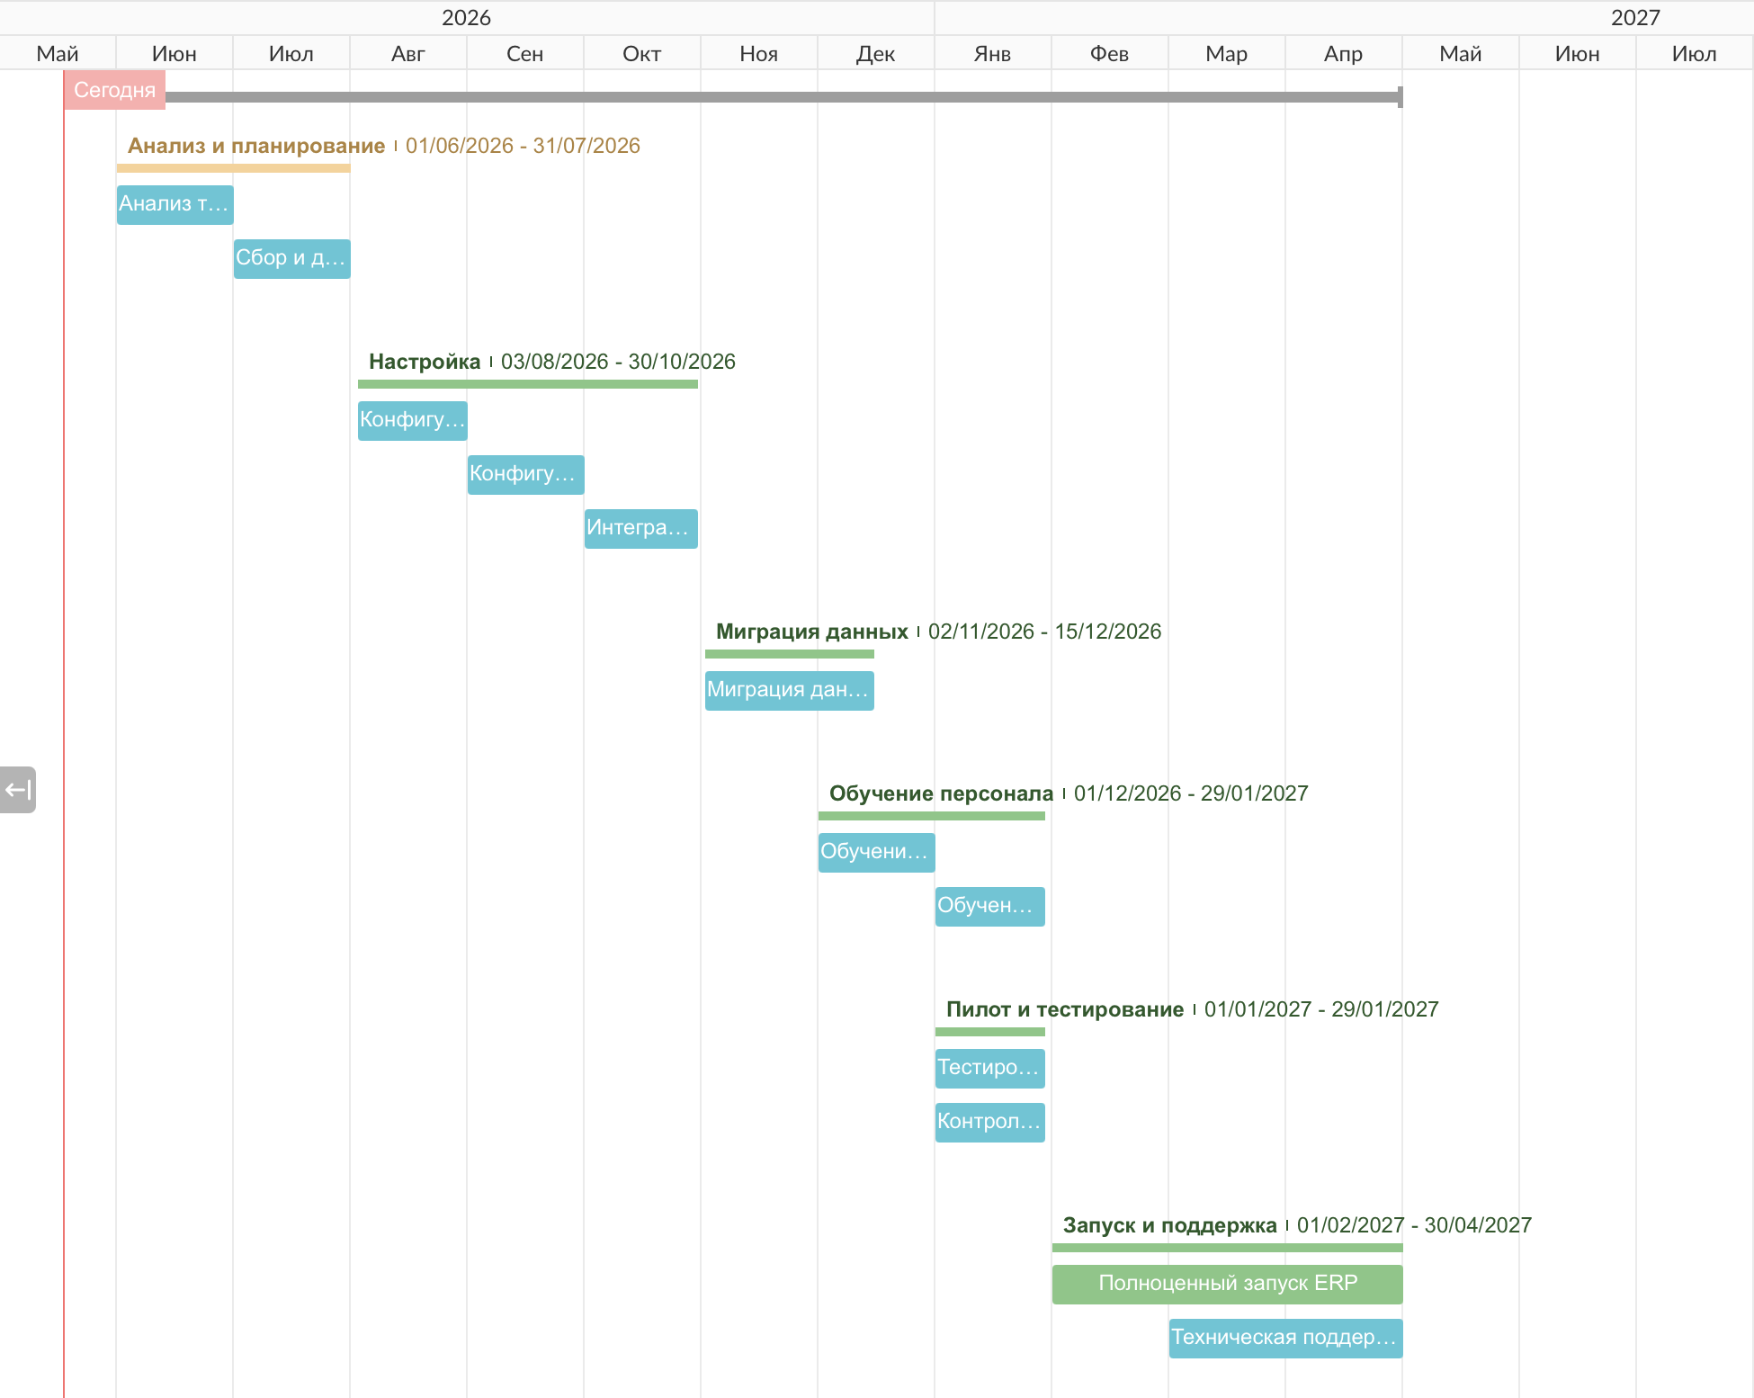

Рисунок 4.1 – План-график проекта

Таблица 4.1 содержит план-график выполнения работ по проекту внедрения ERP-системы учета материалов с распределением трудозатрат (в часах), плановой ставки и общей суммы по каждому исполнителю и этапу.
Таблица — 4.1 Проектные задачи
https://docs.google.com/spreadsheets/d/1yu_R3FzenEOTk_U0T0YyCy0gm17AuqZ8dbKuNqG9eSU/edit?usp=sharing

Таблица 4.2 представляет сводный расчет затрат на оплату труда участников проекта на всех этапах — от анализа и планирования до запуска и технической поддержки системы. В таблице 6.3 также учтены страховые взносы (30,2%) и НДФЛ (13%) в разрезе каждой роли и этапа. Обе таблицы взаимосвязаны: итоговые суммы бюджета ФОТ соответствуют данным диаграммы Ганта и подтверждают общую стоимость трудовых ресурсов проекта в размере 2 993 600 руб. (без учета страховых взносов) и 3 897 667 руб. (с учетом страховых взносов 30,2%).

Таблица — 4.2 Бюджет ФОТ ссылка
https://docs.google.com/spreadsheets/d/1yu_R3FzenEOTk_U0T0YyCy0gm17AuqZ8dbKuNqG9eSU/edit?usp=sharing

5. Затраты статей CAPEX и OPEX

$C_{IT_proj}=C_{fix_infra}+C_{fix_FOT}+c_{var_FOT}⋅N+c_{var_other}⋅N$ (5.1)

где $C_{fix_infra}$ — постоянные инфраструктурные затраты (аренда, лицензии, амортизация),
$C_{fix_FOT}$ — постоянная часть ФОТ,
$c_{var_FOT}$ и $c_{var_other}$ — переменные затраты на единицу объема по ФОТ и прочим статьям.

5.1 Расчет C_{fix_infra}
В эту категорию включается всё оборудование, которое приобретается один раз и не зависит от количества месяцев работы команды.

Таблица 5.1 – Фиксированные затраты на ИТ-инфраструктуру
Инфраструктура | C_{fix_infra} (руб.)
PLC (11 шт.) | 2 190 000
Устройства штрихкодирования (14 шт.) | 1 190 000
Серверы (3 шт.) | 1 550 000
Итого: | 4 990 000

5.2 Расчет C_{fix_FOT}
В эту категорию включается окладная часть зарплаты, которая не зависит от бонусов и KPI проекта.

Таблица 5.2 – Расчет фиксированной оплаты по ролям
Роль | Оклад (руб.) | T | C_{fix_FOT} (руб.)
Тимлид | 400 000 | 2 | 400 000 × 2 = 800 000
Аналитик | 288 000 | 2 | 288 000 × 2 = 576 000
IT-подрядчик | 320 000 | 3,5 | 320 000 × 3,5 = 1 120 000
HR | 240 000 | 1 | 240 000 × 1 = 240 000
Итого: |  |  | 2 736 000

5.3 Расчет c_{var_FOT}
Переменная часть ФОТ (c_{var_FOT}) включает бонусы за вехи и KPI проекта. Рассчитана в пункте 5.2 и составляет 257 600 руб.

5.4 Расчет c_{var_other}
В проекте отсутствуют облачные платежи, транзакционные комиссии, оплата за пользователя и иные переменные затраты, зависящие от объема. Все инфраструктурные расходы носят фиксированный характер (единоразовая закупка оборудования), а переменная часть ограничена премиальной составляющей ФОТ (c_{var_FOT}). В связи с этим c_{var other} = 0.

5.5 Расчет c_{IT_proj}
c_{IT_proj} = 4 990 000 + 2 736 000 + 257 000 + 0 = 7 893 600 руб.

5.6 Сводный расчет капитальных и операционных затрат

Таблица 6.1 –Итоговая структура расходов проекта (CAPEX / OPEX)
Класс | Постоянные затраты (руб.) | Переменные затраты (руб.)
Capex | Закупка оборудования (включая монтаж и пусконаладку) — 4 900 000; анализ и проектирование — 692 000; настройка ERP-модулей — 880 000; миграция данных — 252 000; пилот и тестирование — 349 600 | Отсутствуют
Opex | Обучение персонала — 264 000; запуск ERP — 260 000; техническая поддержка — 296 000. | Отсутствуют
Итого: | 7 893 600 | 0
Таким образом, бюджет проекта внедрения ERP-системы учета материалов построен по модели C_{IT_proj} = C_{fix_infra} + C_{fix_FOT} + c_{var_FOT} × N + c_{var_other} × N и составляет 7 893 600 руб. (без учета страховых взносов). С учетом страховых взносов (30,2%) итоговый бюджет проекта составляет 8 797 667 руб., что соответствует расчету в пункте 3.4.

ЗАКЛЮЧЕНИЕ
В рамках пятишаговой методики обоснования эффективности ИТ-проекта:
1. Целевая архитектура описана через шесть диаграмм (Organizational chart, Process landscape, As is / To be, Data model, IT infrastructure, System landscape) и определяет единое информационное пространство для сквозного учета материалов.
2. Архитектурные компоненты выделены по слоям: оборудование (PLC, терминалы, серверы), программная платформа (ERP, WMS, MES, BI, EDI, ESB), процессы (снабжение, склад, производство), данные (миграция), компетенции (обучение).
3. Распределение CAPEX / OPEX показало инвестиционный характер проекта: 92% затрат (7 073 600 руб.) относятся к CAPEX и формируют долгосрочный актив предприятия; 8% (820 000 руб.) — к OPEX и обеспечивают запуск и начальное сопровождение системы. Переменные затраты отсутствуют, что соответствует модели проекта с фиксированным объемом и не требует масштабирования под нагрузку.
4. Привязка к бизнес-метрикам ССП подтверждает, что каждый архитектурный компонент направлен на измеримый операционный эффект: сокращение времени цикла закупки (на 30%), снижение ошибок учета (на 90%), уменьшение ручного труда (экономия до 2–3 FTE).
5. Влияние на окупаемость: при ожидаемой экономии OPEX порядка 3–4 млн руб./год срок возврата инвестиций составит 2–2,5 года, что подтверждает экономическую целесообразность проекта.
Правильно спланированный бюджет ИТ-проекта — это не просто смета расходов, а экономическая модель реализации целевой архитектуры, показывающая, какие инвестиции формируют будущий актив, какие операционные затраты обеспечив

ЛИТЕРАТУРА

1. Балашов А. И. Управление проектами: учебник и практикум для вузов / А. И. Балашов, Е. М. Рогова, М. В. Тихонова, Е. А. Ткаченко ; под редакцией Е. М. Роговой. — Москва : Издательство Юрайт, 2025. — 302 с.
2. Баронов, В. В. Информационные технологии и управление предприятием : учебное пособие / В. В. Баронов, Г. Н. Калянов, Ю. Н. Попов и др. — 2-е изд. — Москва : ДМК Пресс, 2018. —328 с.
3. Каплан, Р. С. Сбалансированная система показателей. От стратегии к действию / Роберт С. Каплан, Дейвид П. Нортон ; пер. с англ. — 3-е изд. — Москва : Олимп-Бизнес, 2013. — 352 с.
4. Птускин, А. С. Стратегическое управление : учебное пособие / А.С. Птускин, А.И. Волков. — Москва : ИНФРА-М, 2023. — 146 с.
5. Гуськов, Ю. В. Основы менеджмента : учебник / Ю. В. Гуськов. — Москва : ИНФРА-М, 2020. — 263 с.
6. Методы и средства моделирования бизнес-процессов: методология ARIS : учеб.-метод. пособие / сост. С. В. Рындина. – Пенза : Изд-во ПГУ, 2018. – 52 с.
7. Шеер, А-В ARIS — Практическое руководство по архитектуре и процессуальному дизайну предприятий / А-В Шеер. — Берлин: Springer Gabler, 2018. — 428 с.
8. Шеер, А.В. Инжиниринг бизнес-процессов: Практическое руководство / А-В Шеер. — Москва: Альпина Бизнес Букс, 1997. — 432 с.
9. Чистов Д. В. Проектирование информационных систем : учебник и практикум для вузов / Д. В. Чистов, П. П. Мельников, А. В. Золотарюк, Н. Б. Ничепорук. — 2-е изд., перераб. и доп. — Москва : Издательство Юрайт, 2025. — 273 с.
10. Ковалев, В. В. Финансовый менеджмент: теория и практика / В. В. Ковалев. — Москва : Проспект, 2019. — 640 с.
11. Бланк, И. А. Инвестиционный менеджмент / И. А. Бланк. — Москва: Омега-Л, 2020. — 528 с

